УЧАСТНИКИ БЕСПЛАТНОЙ ЮРИДИЧЕСКОЙ ПОМОЩИ
НА ТЕРРИТОРИИ РЕСПУБЛИКИ МОРДОВИЯ
Государственное казённое учреждение Республики Мордовия «Государственное юридическое бюро»  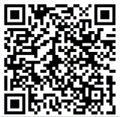 | Портал правовой помощи «ВПРАВЕ.РФ»  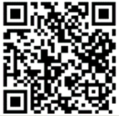
Адвокатская палата  Республики Мордовия  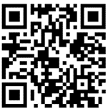 | Уполномоченный по правам человека  в Республике Мордовия  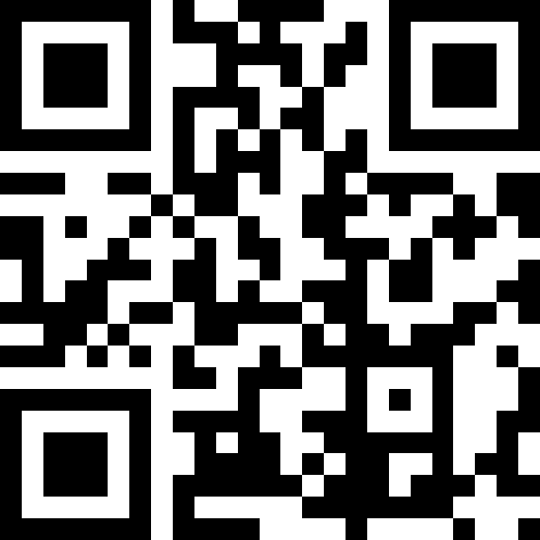
Юридическая клиника  Средне-Волжского института (филиала)  ФГБОУ ВО «Всероссийский государственный университет юстиции (РПА Минюста России) в г. Саранске  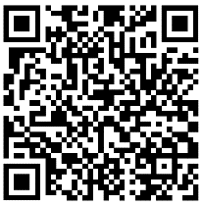 | Юридическая клиника юридического  института Национального  исследовательского  Мордовского государственного  университета им. Н.П. Огарёва  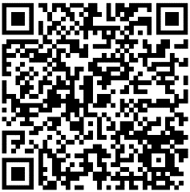
Студенческая юридическая клиника Саранского кооперативного института (филиала) Российского университета кооперации  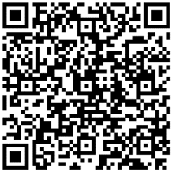 | Негосударственный центр бесплатной юридической помощи при Нотариальной палате Республики Мордовия  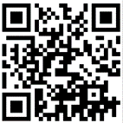
Управление Министерства юстиции Российской Федерации  по Республике Мордовия  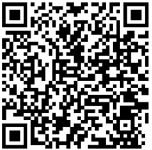 | Министерство юстиции  Республики Мордовия  